2026年X月X日

地域医療情報ネットワークシステム（アザレアネット）の活用と利用実績について

当院は、地域の医療機関間で患者さんの診療情報を安全に共有・閲覧できる地域医療情報ネットワークシステム「くるめ診療情報ネットワーク（アザレアネット）」に参加しています。

患者さんがアザレアネットに参加している医療機関を受診されている場合には、より質の高い医療・介護を提供するため、患者さんの同意に基づき、他の医療機関の診療情報（診療記録、検査結果、画像情報等）を閲覧し、又は当院の診療情報を共有することがあります。

診療報酬の施設基準（電子的診療情報連携体制整備加算）に基づき、当院が実際に診療情報の閲覧又は共有を行った実績のある保険医療機関を以下のとおり公表します。

- XXXXXXXXXXXX
- YYYYYYYYYYYY

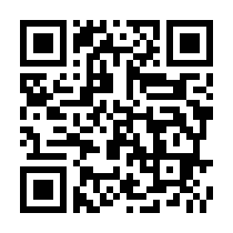＜くるめ診療情報ネットワーク協議会（アザレアネット）について＞
アザレアネットについては以下の webサイトをご覧下さい。
https://www.azaleanet.info/forpatient/（または「アザレアネット」で検索）

